MADRID E I TESORI UNESCO DELLA CASTIGLIA SPECIALE NATALE

PRENOTA PRIMA 15 NOVEMBRE
DAL 23 AL 27 DICEMBRE 2025 DA € 740 p.p.
SUPPLEMENTO SINGOLA €220 | RID. 3° LETTO CHILD 2/12 N.C. €110 | RID. 3° LETTO ADULTO €20

LA QUOTA COMPRENDE
- Volo ITA Airways da Roma FCO o Bari (via Roma) per Madrid in classe economica
- Bagaglio a mano 8 kg per persona
- 4 notti negli alberghi secondo programma con prima colazione
- 3 cene in Hotel
- Bus GT per i trasferimenti e visite come da programma
- Accompagnatore in lingua italiana, a destinazione, per tutto il
tour
- Guide professionali locali parlanti italiano a Madrid, Avila,
Monastero dell’Escorial, Segovia, Toledo

LA QUOTA NON COMPRENDE
- Tutte le bevande
- Bagaglio da stiva 20 kg
- Tasse aeroportuali e oneri accessori non rimborsabili € 190
- Quota servizi 3A Tours inclusiva di assistenza del Tour Operator, gestione amministrativa della pratica, polizza assicurativa per spese mediche/bagaglio e rimborso penali annullamento: €50 p.p.
- Pacchetto ingressi obbligatorio € 55 per persona da pagare in agenzia
- Tutto quanto non espressamente indicato in “la quota
comprende”

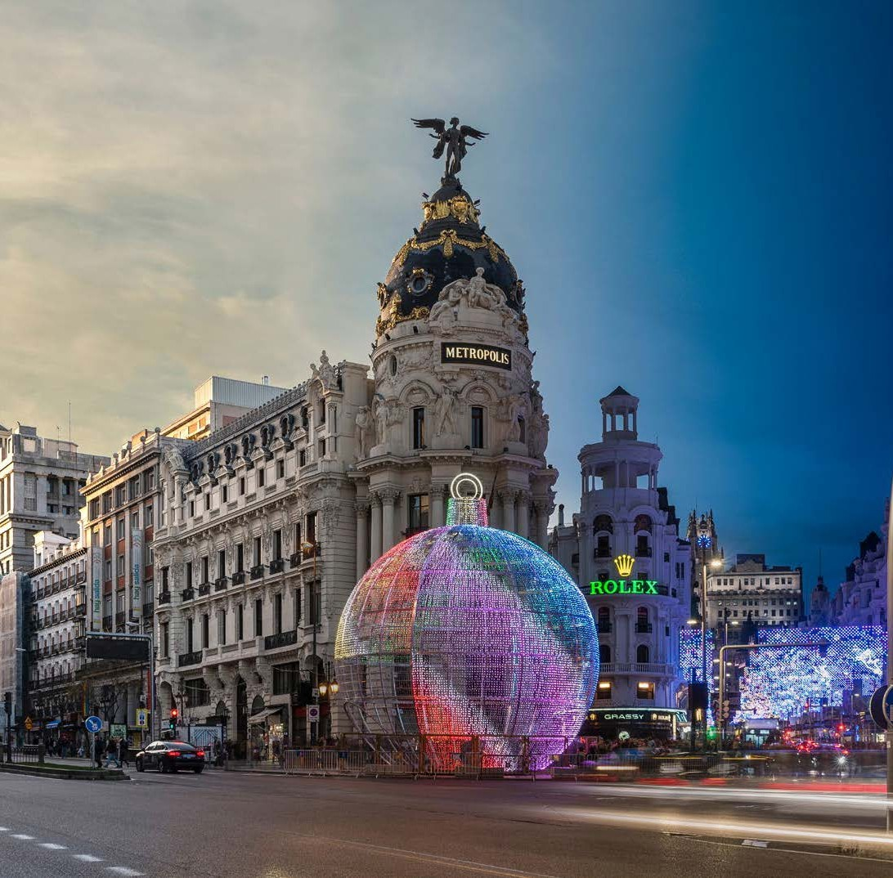




GO4

PER INFORMAZIONI
+39 0677201831 - booking@3atours.com - www.3atours.com


MADRID E I TESORI UNESCO DELLA CASTIGLIA
SPECIALE NATALE

23 DICEMBRE 2025 - MARTEDÌ: ITALIA / MADRID
Partenza dall’Italia con volo per Madrid. Arrivo e trasferimento autonomo in hotel. Alle ore 20:00 incontro con la guida e gli altri partecipanti, per ricevere le prime informazioni sul tour. Cena e pernottamento.

24 DICEMBRE 2025 - MERCOLEDÌ: MADRID / SEGOVIA / MADRID
Prima colazione in hotel e partenza per Segovia. All’arrivo si potrà ammirare l’imponente acquedotto romano, una struttura eccezionalmente ben conservata, utilizzata fino alla fine del 1800. Visita esterna di numerose chiese romaniche e della Cattedrale. La forma singolare dell’Alcázar, antica fortezza medievale, ricorda il celebre castello di Cenerentola: si ritiene infatti che sia stato fonte d’ispirazione per Walt Disney. Rientro a Madrid e tempo libero per il pranzo (non incluso). Nel pomeriggio, visita guidata panoramica della città, seguendo il percorso della cosiddetta Madrid dei Borboni (la dinastia regnante ancora in carica), durante il quale si potranno osservare gli sviluppi urbanistici dei secoli XVIII e XIX. Tra i punti di interesse: le famose fontane di Cibeles e Nettuno lungo il Paseo de la Castellana (principale asse nord-sud della città), la Borsa e il Parlamento. Si proseguirà poi verso le principali vie commerciali, come la Gran Vía e Plaza de España, fino a giungere nella cosiddetta Madrid degli Asburgo (o degli Austria), dinastia regnante dal XVI all’inizio del XVIII secolo. Questa zona rappresenta il cuore storico e la parte più antica della città, dove si trovano Plaza Mayor (la piazza principale) e Plaza de la Villa (il municipio). La visita si concluderà tra le suggestive atmosfere natalizie delle vie di Madrid, con tappa ai mercatini di Natale in Plaza Mayor. Rientro in hotel. Cena libera. Pernottamento.

25 DICEMBRE 2025 - GIOVEDÌ: MADRID / TOLEDO / MADRID
Prima colazione in hotel. Mattinata libera per passeggiare nella capitale durante la festività natalizia, animata da luci, mercatini e attività. Nel primo pomeriggio partenza per Toledo, che fu capitale della Spagna per diversi secoli. Il suo periodo di massimo splendore fu nel XIII secolo, quando musulmani, ebrei e cristiani coabitarono pacificamente, rendendola un importante centro culturale e monumentale. Passeggiando tra le sue strette stradine, chiuse al traffico, si percepisce il fascino del suo passato. (Durante la festività non sarà possibile accedere a molti monumenti, in quanto chiusi). In serata, rientro a Madrid. Cena e pernottamento.

26 DICEMBRE 2025 - VENERDÌ: MADRID / AVILA / MONASTERO DELL’ESCORIAL / MADRID
Prima colazione in hotel e partenza per Ávila, splendida città medievale dichiarata Patrimonio dell’Umanità dall’UNESCO. È prevista una visita guidata con passeggiata nel centro storico e sosta alla magnifica Cattedrale, una delle meglio conservate al mondo. Sarà possibile godere di una spettacolare vista panoramica sulla città e sui dintorni. Tempo libero per il pranzo. Nel pomeriggio, proseguimento per il vicino Monastero dell’Escorial, massima espressione del potere spagnolo del XVI secolo, epoca in cui oltre metà del mondo era sotto il dominio della corona spagnola. Al termine della visita, rientro a Madrid. Cena e pernottamento.

27 DICEMBRE 2025 - SABATO: MADRID / ITALIA
Prima colazione in hotel e tempo libero. Trasferimento autonomo in aeroporto in tempo utile per il volo di rientro in Italia.

ATTENZIONE:
- L’ordine delle visite potrà essere cambiato per esigenze organizzative, senza modificare i contenuti del programma
- I trasferimenti di arrivo e partenza, su base privata, possono essere richiesti al momento della prenotazione.
- La partenza da Roma potrebbe essere sggetta al supplemento volo.
- Tassa di soggiorno, dove prevista, da pagare in loco

HOTEL PREVISTI O SIMILARI:
Madrid: Gran Versalles 4*/ Agumar 4*

OPERATIVO VOLI:
AZ 1602 23 DIC BRI-FCO 06:20 - 07:25
AZ 0058 23 DIC FCO-MAD 08:10 - 10:45
AZ 0063 27 DIC MAD-FCO 18:00 - 20:30
AZ 1603 27 DIC FCO-BRI 21:50 - 22:45

